

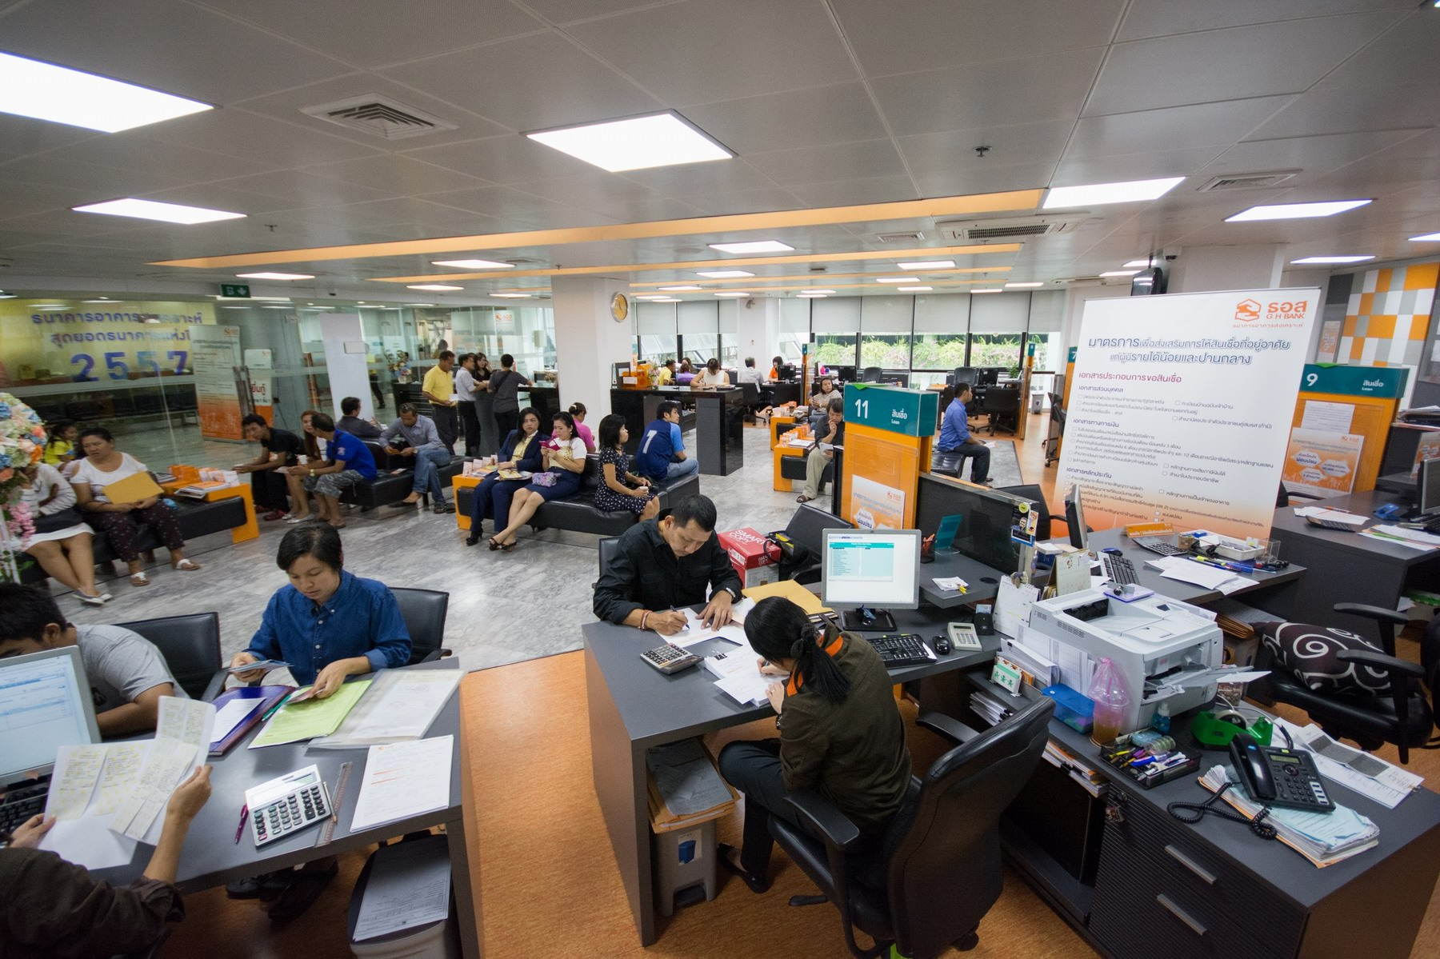

ประชาชนยื่นความประสงค์กู้กับ ธอส. อย่างต่อเนื่อง
นางอังคณา ปิลันธน์โอวาท ไชยมนัส กรรมการผู้จัดการธนาคารอาคารสงเคราะห์ (ธอส.) กล่าวถึงความคืบหน้าในการจัดทำ “มาตรการเพื่อส่งเสริมการให้สินเชื่อที่อยู่อาศัยแก่ผู้มีรายได้น้อยและปานกลาง” วงเงินรวม 10,000 ล้านบาท ซึ่งเปิดรับยื่นคำขอกู้ไปตั้งแต่วันที่ 19 ตุลาคม 2558 ว่า ยังคงมีลูกค้าประชาชนให้ความสนใจเดินทางเข้ามาติดต่อสอบถามและแจ้งความประสงค์ยื่นคำขอกู้ที่สำนักงานใหญ่ และที่ทำการสาขาของ ธอส. ทั่วประเทศอย่างต่อเนื่อง โดย ณ เวลา 16.00 น.ของวันที่ 26 ตุลาคม 2558 มีจำนวนผู้สนใจประสงค์ยื่นกู้แล้วจำนวน 6,900 ราย คิดเป็นวงเงินขอยื่นกู้รวม 8,500 ล้านบาท หลังจากนี้หากมีลูกค้าประชาชนยื่นคำขอกู้ตามกรอบวงเงินรวม 10,000 ล้านบาทแล้ว ธอส. ยังเปิดรับคำขอยื่นกู้ต่อไปได้ตามปกติ เนื่องจากธนาคารจะให้วงเงินกู้แก่ลูกค้าที่มีความพร้อมในการทำนิติกรรมสัญญาเงินกู้กับ ธอส. ก่อน และหากยังมีความต้องการสูงกว่ากรอบวงเงินของมาตรการ ธอส. ก็พร้อมพิจารณาขยายวงเงินเพิ่มเติมต่อไป ซึ่งจะช่วยสร้างโอกาสให้ผู้มีรายได้น้อยและปานกลางที่มีวินัยการเงินดีให้สามารถมีที่อยู่อาศัยเป็นของตนเองได้ง่ายขึ้น ช่วยเพิ่มกำลังซื้อ และกระตุ้นเศรษฐกิจผ่านภาคอสังหาริมทรัพย์ ซึ่งจะส่งผลต่อเศรษฐกิจในภาพรวมตามนโยบายของรัฐบาลต่อไป ทั้งนี้ ผู้ที่สนใจสามารถติดต่อยื่นคำขอกู้และทำนิติกรรมได้ที่ ธอส. ทุกสาขาทั่งประเทศจนถึงวันที่ 18 ตุลาคม 2559 หรือภายใต้กรอบวงเงินที่ธนาคารกำหนด สอบถามรายละเอียดเพิ่มเติมได้ที่ธนาคารอาคารสงเคราะห์ทุกสาขาทั่วประเทศ หรือศูนย์ลูกค้าสัมพันธ์ (Call Center) โทร 0-2645-9000 หรือ www.ghbank.co.th และ Facebook fanpage ธนาคารอาคารสงเคราะห์
ฝ่ายสื่อสารองค์กร
26 ตุลาคม 2558

